Parasole męskie w pełni automatyczne
Jeśli szukasz odpowiedniego prezentu dla swojego mężczyzny - męża, chłopaka, taty lub brata, sprawdź oferowane przez nas <strong>parasole męskie w pełni automatyczne</strong>. Poznaj wszystkie zalety solidnych parasoli!

Parasole męskie w pełni automatyczne - dlaczego warto je kupić?
Dobrze zbudowany, solidny parasol to bardzo praktyczny gadżet. Może posłużyć nawet przez wiele lat. Dlatego kupując parasolkę, nie należy oszczędzać. Wybierając parasole męskie w pełni automatyczne z oferty sklepu Parasol, masz gwarancję wysokiej jakości i starannego wykonania. Warto kupić parasol wyposażony w automatyczne otwieranie i zamykanie, ponieważ jest on dużo wygodniejszy w użyciu niż tradycyjne parasolki.

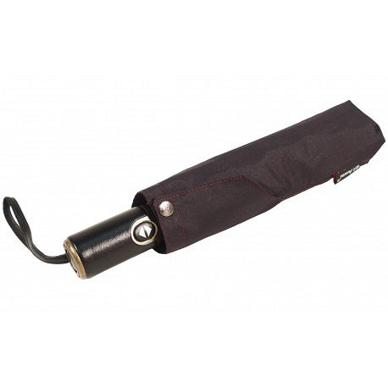
Jak są zbudowane parasole męskie w pełni automatyczne?
Parasole męskie w pełni automatyczne są wykonane z wysokiej klasy materiałów. Każdy parasol składa się ze stelaża, na który składa się lekka i mocna czasza zbudowana z włókien szklanych, stopów aluminium oraz stali sprężynowej CARBON STEEL. Inne elementy parasola to teleskop stalowy oraz miękka i komfortowa rączka wykonana z eko-skóry. Poszycie parasoli stanowi Poliester Pongee.

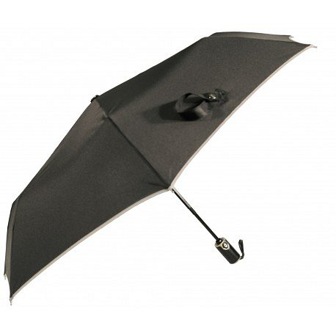
Poznaj szeroką ofertę sklepu Parasol
Sklep Parasol działa na polskim rynku od 1989 roku. To obecnie największy producent parasolek w Polsce. Dzięki wieloletniemu doświadczeniu, oferowane przez nas parasole męskie w pełni automatyczne są niezwykle wytrzymałe i estetyczne. Oprócz tego rodzaju parasoli, proponujemy również parasolki damskie, dla dzieci, a także parasole reklamowe dla firm. Zapraszamy!

